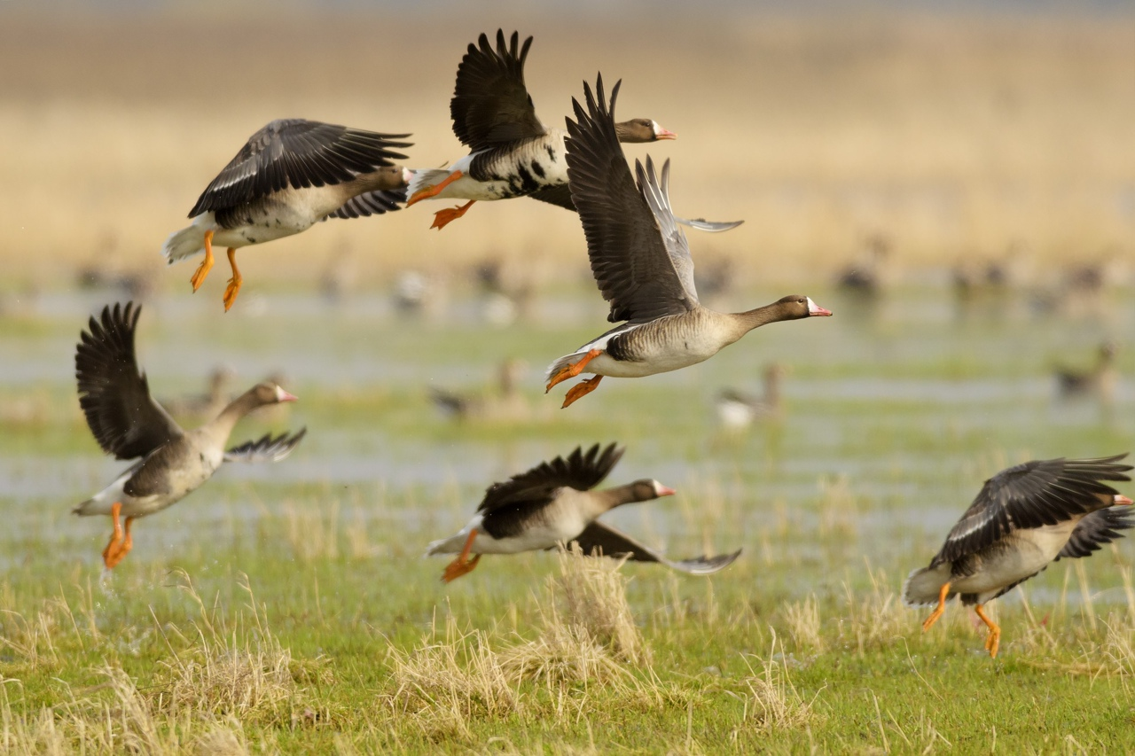
Весенний сезон охоты на пернатую дичь открывается 11 марта и продлится до 7 мая.
Со второй субботы марта в Беларуси стартует весенний сезон охоты на пернатую дичь, который продлится по второе воскресенье мая. Чтобы исключить негативные последствия для природы, охотиться весной следует с особым вниманием, четко соблюдая все нюансы правил. Охотиться следует в светлое время суток, кроме периода с 12.00 до 18.00.
Добывать разрешено пролетных гусей: серого, белолобого, гуменника, канадскую казарку. Можно охотиться и на самцов (селезней) уток: кряквы, свиязи, гоголя, широконоски, чернети хохлатой, чирков - свистунка и трескунка, утки серой. Однако добывать самок этих видов запрещено. Также с этого года в период весенней охоты исключена из разрешенных к добыче видов красноголовая чернеть. Перед выездом на охоту рекомендуется детально изучить обновленные правила охоты, которые вступили в силу с 1 января 2021 года.
Охотиться на гусей и селезней уток можно ружейным способом (гладкоствольное охотничье оружие и патроны, снаряженные дробью) из засады только из скрадка либо с использованием маскировочного халата и только с подманиванием с помощью манка, подсадного гуся (утки) или чучел. Для сооружения скрадка можно использовать маскировочные сетки, брезент, пленку, сено, солому (в том числе тюки, скирды, стога), ветки деревьев и кустарников. Допускается использование вместо скрадка маскировочного халата (костюма), надетого на охотника и обеспечивающего его незаметное для охотничьих животных пребывание в угодьях. Все это делается с целью подманить птиц на близкое расстояние, чтобы охотник имел возможность отличить разрешенную к добыче дичь от запрещенной.
Еще одна уточненная норма из новых правил охоты: охотник может покинуть место засады, в том числе скрадок, с расчехленным охотничьим оружием в целях добора подранка гуся на расстоянии не более 500 м, а подранка селезня - не более 200 м от места засады.
Также в период весенней охоты теперь можно добывать баклана, сизого голубя, серую и белую большую цаплю. Способы и орудия должны соответствовать применяемым при охоте на гусей и селезней уток.
Для розыска и подачи добытой дичи следует использовать охотничьих собак определенных пород - терьеров, такс, легавых, спаниелей, ретриверов, водных собак.
Общая продолжительность весеннего сезона охоты на пернатых не должна превышать 28 охотничьих дней в течение разрешенного периода, за исключением охоты по охотничьим турам. Конкретные сроки в диапазоне со второй субботы марта по второе воскресенье мая устанавливает охотпользователь отдельно для каждого из перечисленных видов.

